EMB101x系列合家亲蓝牙 AT 指令

简介
合家亲蓝牙指令系统是由 MXCHIP 开发的，运行于 MXCHIP EMB101x系列 蓝牙BLE无线模组中的串行指令系统。用户使用该指令系统可以方便地将产品通过蓝牙与中国移动开发的“合家亲”手机APP以及家庭网关实现无线通讯，快速接入中国移动的生态体系。整个系统的框图如下：
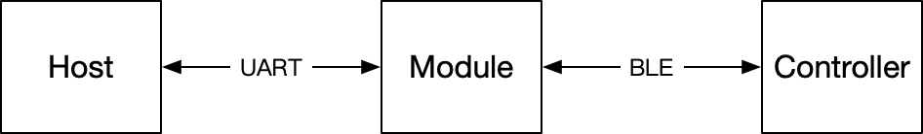
系统中包含的设备：Host：产品的主控微控制器，实现产品的功能Module：庆科提供的实现合家亲蓝牙 AT 指令的蓝牙模组Controller：中国移动开发的“合家亲”手机APP或者家庭网关。系统中实现的通讯方法和通讯协议如下Host和Module之间使用UART进行连接，并且以 AT指令 和 专用指令 进行通讯，其中AT指令格式是以"AT"开头、以回车换行"\r\n"结尾的字符串，方便用户手动输入。它的指令格式参考：指令简介 (opens new window)。并且支持大部分基础指令：基础指令 (opens new window)。用户可以使用 AT+CMD?命令来查询支持的指令列表。这些指令主要用于快速地配置模组的参数，额外包含的AT命令，参考本文的相应章节。专用指令是以16进制数据进行传输，包含特定数据帧格式。这些数据帧具有易于构建和解析的特点，方便使用程序来发送和接收。主要用于在Host和Module之间传输应用层数据。专用指令的格式和功能，参考本文相应的章节。Controller和Module之间使用BLE无线连接，并且在BLE的GATT层上“合家亲”通讯协议。“合家亲”通讯协议请联系中国移动相关机构获取。Module为Host提供了“合家亲”接入功能，而不需要实现蓝牙和相关协议的开发。Module在系统中实现的功能如下：处理部分“合家亲”协议，例如：绑定，登录等操作。这部分交互完全不需要Host端的参与。模组处理结束后，可能会给到Host一些事件通知。
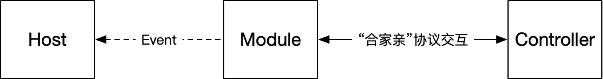
基于“合家亲”协议的分片重组功能，将多个蓝牙协议分片合成完整的“合家亲”协议命令，并且通过UART专用指令发送给Host。同时，也可以通过UART专用指令获取Host发送的“合家亲”协议命令，将命令进行分片后，通过蓝牙发送给Controller。
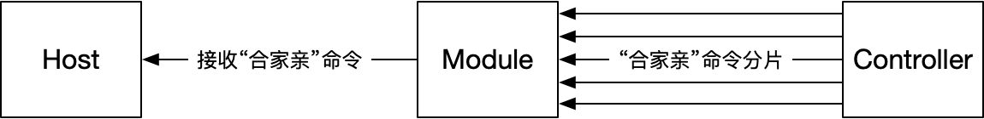
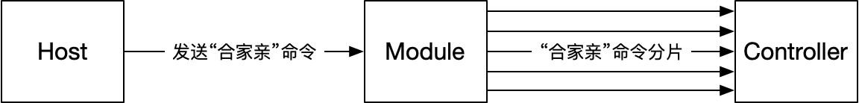
串口通信约定  波特率：115200数据位：8奇偶校验：无停止位：1数据流控：无供电电压：BLE模组和 MCU 主控均采用 DC 3.3V  AT指令  请使用AT+CMD?命令来查询支持的指令列表。下文仅介绍针对“合家亲”专用的AT命令，其他命令，参考基础指令 (opens new window)和功能指令 (opens new window)中的介绍。  AT+CMPD  查询/设置产品信息，一种型号的产品的信息都是固定的。  查询命令  命令：  AT+CMPD?  响应：  AT+CMPD=["id"],["token"],["vendor"],["brand"],["model],["power"]OK  设置命令  命令：  AT+CMPD=["id"],["token"],["vendor"],["brand"],["model"],["power"]  响应：  OK  参数  ：中国移动后台系统上创建时生成的产品ID号,最多8个字符。：备在开发者门户注册的产品类型Token, 最多32个字符。：设备制造商,最多16个字符。：设备品牌,最多16个字符。：设备型号,最多16个字符。：供电方式如电池供电：battery、POE供电：POE、市电（220V）供电：220V（110V）、USB、其他：other,最多8个字符。  说明  id参数用于生成蓝牙设备名称，根据中国移动的定义。加入合家亲平台的蓝牙设备的名称格式是：CMB+<CMCC_ID>+(-)+。其中:  xxxx: 默认为设备Mac地址的后四位（大写）CMCC_ID: 本命令设置的参数值id  设备名称包含在设备的广播包的Scan Response中。  示例  AT+CMPD="590761","sRg01hpQoylKZMJJ","Vendor","Brand","Model","Power"OKAT+CMPD?+CMPD:"590761","sRg01hpQoylKZMJJ","Vendor","Brand","Model","Power"OK  AT+CMDEV  查询/设置设备信息，每一个单独设备的设备信息都是不同的。  查询命令  命令：  AT+CMDEV?  响应：  +CMDEV:["sn"],["cmei"]OK  设置命令  命令：  AT+CMDEV=["sn"],["cmei"]  响应：  OK  参数  ：设备序列号（设备唯一标识，如没有SN则会自动使用MAC地址）。最多19个字节：备营销稽核唯一标识。最多15个字节  示例  AT+CMDEV="0559059076000000003","222287230000004"OKAT+CMDEV?+CMDEV:"0559059076000000003","222287230000004"OK  AT+CMVER  查询/设置主机的软件版本  查询命令  命令：  AT+CMVER?  响应：  +CMVER:<"ver">OK  设置命令  命令：  AT+CMVER=<"ver">  响应：  OK  参数  ：软件版本（含版本名称及版本编号）,多个版本可以分号间隔。最多16个字节。  示例  AT+CMVER="1.1.0"OKAT+CMVER?+CMVER:"1.1.0"OK  通讯专用指令  帧格式  一个完整的串口帧长度不超过128字节。  Front |  | Ver | Cmd | Length | Data | Check
帧头 |  | 版本 | 命令字 | 数据长度 | 数据 | 校验和
其中：  Section | Length | Note
Front | 2 | 固定为 0x55aa
Ver | 1 | 串口通信协议版本，升级扩展用
seq | 2 | 传输数据序列号，范围 0~0xfff0，到达 0xfff0 之后重新回到 0
Cmd | 1 | 具体帧类型
Length | 2 | 传输的有效数据长度
Data | 取决于具体数据 | 传输的有效数据
Check | 1 | 数据校验，从帧头开始按字节求和得出的结果对 256 求余
命令字索引  命令字 | 说明
0x02 | 模组网络状态上报
0x03 | 配置BLE模组
0x04 | 下发“合家亲”协议命令
0x06 | 上报“合家亲”协议命令

串口通信模式介绍

Module和Host之间的命令字通信模式
通常命令字采用一发一收的同步模式，即发送方发送命令，接收方应答，如下图所示。
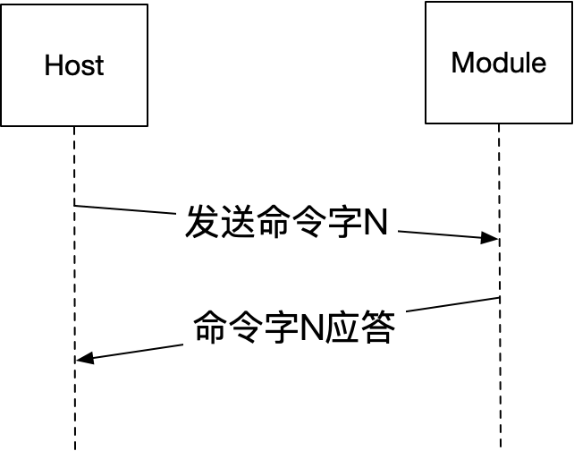

Module转发“合家亲”协议命令通讯模式
模组控制命令下发采用异步模式。Module 下发“合家亲”协议命令
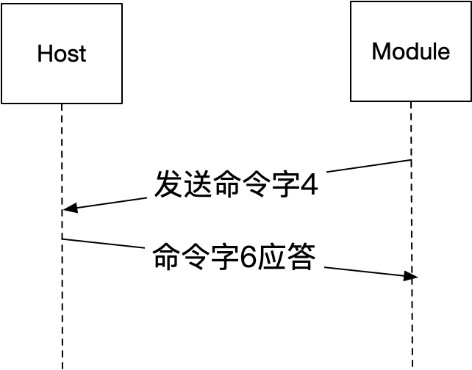
Host主动上报“合家亲”协议命令
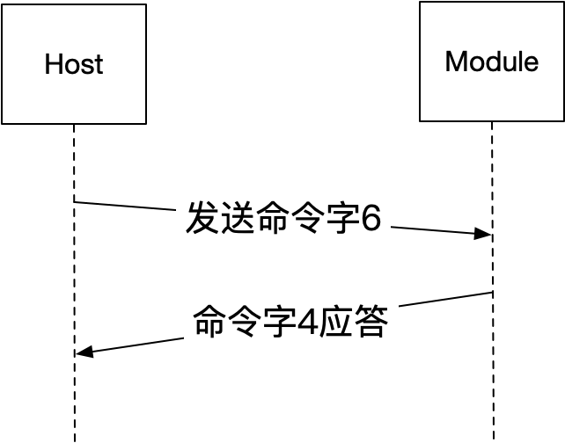
命令字详解  模组报告网络状态(0x02)  网络状态是指 BLE 模组的网络状态，当模组的网络状态发生变化，则主动下发模组网络状态至 MCU。模组发送  字段 |  |  |  | 字节数 | 说明
帧头 |  |  |  | 2 | 0x55aa
版本 |  |  |  | 1 | 0x03
序列号 |  |  |  | 2 | N
命令字 |  |  |  | 1 | 0x02
数据长度 |  |  |  | 2 | 0x0001 + 状态数据
数据 |  |  |  | 1 | 模组网络状态：  - 0x00：蓝牙断开连接  - 0x01：蓝牙连接  - 0x02：“合家亲”用户登录成功，后续包含用户ID字符  - 0x03：“合家亲”用户登出
校验和 |  |  |  | 1 | 从帧头开始按字节求和，将得出的结果对 256 求余
示例  55aa 03 N 02 0001 01 xx：蓝牙连接成功55aa 03 N 02 000F 02 33 36 37 36 34 34 39 38 38 32 37 30 32 30 xx：用户登录成功，用户ID是36764498827020  MCU 返回  字段 |  |  | 字节数 | 说明
帧头 |  |  | 2 | 0x55aa
版本 |  |  | 1 | 0x03
序列号 |  |  | 2 | N
命令字 |  |  | 1 | 0x02
数据长度 |  |  | 2 | 0x0000
数据 |  |  | 0 | 无
校验和 |  |  | 1 | 从帧头开始按字节求和，将得出的结果对 256 求余
示例  0x55aa 03 N 02 0000 xx  配置BLE模组(0x03)  模组发送  字段 |  | 字节数 | 说明
帧头 |  | 2 | 0x55aa
版本 |  | 1 | 0x03
序列号 |  | 2 | N
命令字 |  | 1 | 0x03
数据长度 |  | 2 | 0x0001
数据 |  | 1 | - 0x00：重启模组  - 0x01：恢复出厂状态，清除绑定的“合家亲”用户信息。并且重启  - 0x02：断开蓝牙连接，重新开始发送广播包。  - 0x03：停止发送广播包，使Controller不再进行连接。
校验和 |  | 1 | 从帧头开始按字节求和，将得出的结果对 256 求余
示例  重启模组： 55AA 03 N 03 0001 00 XX恢复出厂设置：55AA 03 N 03 0001 01 XX断开当前连接：55AA 03 N 03 0001 02 XX停止广播：55AA 03 N 03 0001 03 XX  HOST返回  字段 | 字节数 | 说明
帧头 | 2 | 0x55aa
版本 | 1 | 0x03
序列号 | 2 | N
命令字 | 1 | 0x02
数据长度 | 2 | 0x0000
数据 | 0 | 无
校验和 | 1 | 从帧头开始按字节求和，将得出的结果对 256 求余
示例  55AA 03 N 03 0000 xx  下发“合家亲”协议命令(0x04)  模组发送  字段 | 字节数 |  | 说明
帧头 | 2 |  | 0x55aa
版本 | 1 |  | 0x03
序列号 | 2 |  | N
命令字 | 1 |  | 0x04
数据长度 | 2 |  | 取决于具体数据的长度
数据 | 取决于传输的命令 |  | 参考下表
校验和 | 1 |  | 从帧头开始按字节求和，将得出的结果对 256 求余
数据部分的格式各个字段的实际意义请参考中国移动提供的命令文档  字段 | 字节数 | 说明
CommandID | 1 | 当前帧的CommandID值
Key | 1 | 当前帧的Key值
Encrypt | 1 | 0x00或0x01，当前帧是否加密
Timestamp | 4 | 当前帧的时间戳（大端格式）
Data | n | 取决于具体合家亲协议命令
示例  55AA 03 N 04 0007 AC 01 00 65 64 3D 4F xx：下发命令AC 01 00 65 64 3D 4F 13，其中：：CommandID（AC）表示：设备信息命令(该接口无需绑定也能调用获取信息)Key（0x01）获取设备信息Timestamp（65 64 3D 4F）表示时间戳2023-11-27 14:55:11Data：不含数据  上报“合家亲”协议命令(0x06)  HOST发送  字段 | 字节数 | 说明
帧头 | 2 | 0x55aa
版本 | 1 | 0x03
序列号 | 2 | N
命令字 | 1 | 0x06
数据长度 | 2 | 取决于具体数据的长度
数据 | 取决于传输的命令 | 参考下表
校验和 | 1 | 从帧头开始按字节求和，将得出的结果对 256 求余
数据部分的格式各个字段的实际意义请参考中国移动提供的命令文档  字段 | 字节数 | 说明
CommandID | 1 | 当前帧的CommandID值
Key | 1 | 当前帧的Key值
Encrypt | 1 | 0x00或0x01，当前帧是否加密
Timestamp | 4 | 当前帧的时间戳（大端格式），如果是0x0，则模组会根据模组中记录的当前时间戳填入后，再转发给Controller
Data | n | 取决于具体合家亲协议命令
示例
55AA 03 N 06 00 0C C2 01 00 00 00 00 00 00 22 02 1B 58 xx：上报命令C2 01 00 00 00 00 00 00 22 02 1B 58，其中：CommandID（C2）：设备设置指令(上行)Key（0x01）：设置用户信息Timestamp（00 00 00 00）：表示由Module代为填充当前的时间戳Data（00 22 02 1B 58）：TLV格式，根据“合家亲”协议定义，0022表示体重(单位0.01kg)，02表示数据段长度，1B58是0022对应的2个字节数据

附录

专用指令中的校验值计算
static uint16_t _get_check_$sum(uint8_{t}∗pack,uint16_{t}pack_{l}en)${ uint16_t offset; uint8_t check_sum = 0; for(offset = 0; offset < pack_len; offset ++){ check_sum += *pack ++; } return check_sum;}

